Use case Yến
- Tìm kiếm
1.1 Tìm kiếm nhà cung cấp dịch vụ

Tên Use case | Tìm kiếm các nhà cung cấp dịch vụ (searchSuppliers)
Tác nhân chính | Người sử dụng (user)
Tiền điều kiện | Các nhà cung cấp đăng ký làm thành viên trên hệ thống
Đảm bảo tối thiểu | Thông báo lỗi nếu xảy ra.
Đảm bảo thành công | Người sử dụng nhận được danh sách các nhà cung cấp dịch vụ muốn tìm
Kích hoạt | Chọn chức năng yêu cầu tìm kiếm nhà cung cấp dịch vụ
Chuỗi sự kiện chính:
- Người sử dụng (user) nhập các thông tin yêu cầu tìm kiếm nhà cung cấp dịch vụ A
- Ngưởi quản lý hệ thống nhận các yêu cầu và hỏi người thực hiện tìm kiếm(Sleuth) các nhà cung cấp loại dịch vụ A đã đăng ký trong hệ thống
- Người thực hiện tìm kiếm gửi danh sách các nhà cung cáp loại dịch vụ A cho người quản lý hệ thống
- Gửi danh sách các nhà cung cấp loại dịch vụ A cho người sử dụng

Ngoại lệ:
  - Không có dịch vụ nào phù hợp với yêu cầu
    - Thông báo kết quả “Không có dịch vụ thỏa mãn” đến người quản lý.
    - Người quản lý gửi thông báo này đến cho người yêu cầu đươc biết.

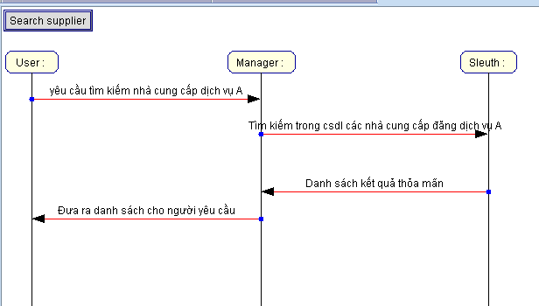

1.2 Search Destinations

Tên Use case | Tìm kiếm địa điểm đích (searchDestinations)
Tác nhân chính | Người sử dụng (user)
Tiền điều kiện | Các địa danh đã được đăng ký trên hệ thống
Đảm bảo tối thiểu | Thông báo lỗi nếu xảy ra.
Đảm bảo thành công | Người sử dụng nhận được danh sách các địa điểm đich cần biết
Kích hoạt | Chọn chức năng yêu cầu tìm kiếm địa điểm du lịch
Chuỗi sự kiện chính:
- Người sử dụng (user) yêu cầu tìm kiếm các địa danh du lịch theo yêu cầu nào đấy (vi du: tim cac dia danh thuoc tinh Ninh Binh, hoac tim cac dia danh du lich ve Bien...).
- Nguoi quan ly he thong nhan cac yeu cau va hoi nguoi tim kiem (Sleuth) co dia danh nao phu hop
- Nguoi thuc hien tim kiem, tim thong tin ve cac dia danh da dang ky trong he thong, de tim cac dia danh phu hop voi yeu cau
- Gui danh sach cac dia danh phu hop voi yeu cau.

Ngoại lệ:
  - Không có sự kiện địa danh nào phù hợp với yêu cầu
    - Thông báo kết quả “Không có địa danh nào phù hợp” đến người quả lý.
    - Người quản lý gửi thông báo này đến cho người yêu cầu đươc biết.

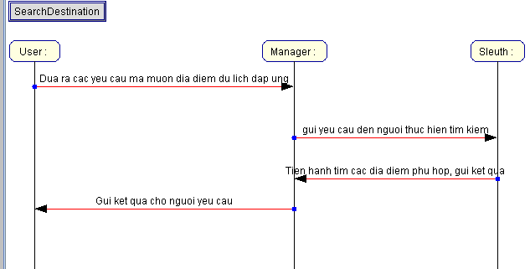

1.3 Search services

Tên Use case | Tìm kiếm các dịch vụ (searchServices)
Tác nhân chính | Người sử dụng (user)
Tiền điều kiện | Các dịch vụ đã được đăng ký trên hệ thống
Đảm bảo tối thiểu | Thông báo lỗi nếu xảy ra.
Đảm bảo thành công | Người sử dụng nhận được danh sách các dịch vụ thỏa mãn.
Kích hoạt | Chọn chức năng yêu cầu tìm kiếm dịch vụ
Chuỗi sự kiện chính:
- Người sử dụng (user) nhập các thông tin yêu cầu tìm kiếm dịch vụ thỏa mãn.
- Ngưởi quản lý hệ thống nhận các yêu cầu và hỏi người thực hiện tìm kiếm(Sleuth) có dịch vụ nào phu hop
- Người thực hiện tìm kiếm, tìm thông tin về các dịch vụ đã đăng ký trong hệ thống để lấy ra các dịch vụ thỏa mãn yêu cầu người dùng
- Gửi danh sách các dịch vụ thỏa mãn

Ngoại lệ:
  - Không có dịch vụ nào phù hợp với yêu cầu
    - Thông báo kết quả “Không có dịch vụ thỏa mãn” đến người quản lý.
    - Người quản lý gửi thông báo này đến cho người yêu cầu đươc biết.

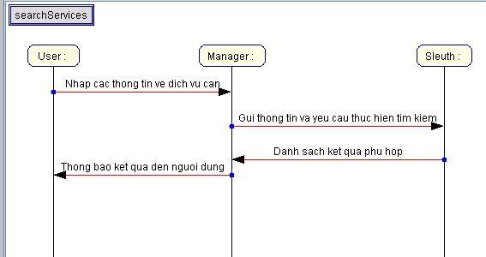

1.4 Use case SearchEvent

Tên Use case | Tìm kiếm sự kiện (searchEvent)
Tác nhân chính | Người sử dụng (user)
Tiền điều kiện | Các sự kiện đã được các nhà quản lý đăng ký trong hệ thống
Đảm bảo tối thiểu | Thông báo lỗi nếu xảy ra.
Đảm bảo thành công | Người sử dụng biết xem được các sự kiện theo yêu cầu
Kích hoạt | Chọn chức năng yêu cầu sự kiện
Chuỗi sự kiện chính:
- Người sử dụng (có thể là khách hàng, nhà cung cấp dịch vụ cơ bản hay nhà trung gian) muốn tìm kiếm sự kiên nào đó (ví dụ: tìm danh sách các lễ hội diễn ra trong năm). Họ nhập các thông tin cần mà hệ thống yêu cầu.
- Thông tin gửi đến người quan lý hệ thống (Manager), để người quản lý phân nhiệm vụ đến người thực hiện việc tìm kiếm (Sleuth) theo yêu cầu của người sử dụng.
- Người thực thi tìm kiếm nhận yêu cầu tìm kiếm, kiểm tra trong csdl để tìm các sự kiện thỏa mãn điều kiện người dùng yêu cầu.
- Người thực hiện tìm kiếm gửi kết quả đến tìm kiếm đến nhà quản lý, để người này thông báo kết quả cho người yêu cầu.
Ngoại lệ:
  - Không có sự kiện nào đăng ký với hệ thống thỏa mãn yêu cầu
    - Thông báo kết quả “Không có sự kiên thỏa mãn yêu cầu” đến người quả lý.
    - Người quản lý gửi thông báo này đến cho người yêu cầu đươc biết.

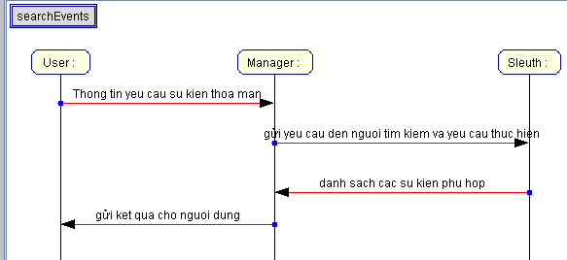

  - Xem Thông tin chi tiết
    - Xem thông tin chi tiết dịch vụ

Tên Use case | Xem thông tin chi tiết dịch vụ (viewService'Detail)
Tác nhân chính | Người sử dụng (user)
Tiền điều kiện | Dich vụ đã được đăng ký với hệ thống
Đảm bảo tối thiểu | Thông báo lỗi nếu xảy ra.
Đảm bảo thành công | Người sử dụng xem được thông tin chi tiết về dịch vụ yêu cầu.
Kích hoạt | Chọn chức năng yêu cầu hiển thị chi tiết dịch vụ
Chuỗi sự kiện chính:
- Người sử dụng (có thể là khách hàng hay nhà trung gian) muốn biết thông tin chi tiết về một dịch vu nào đấy. Họ đưa ra dịch vụ cần biết và yêu cầu ngườ quản lý hệ thống thực hiện.
- Người quản lý hệ thống (Manager ) nhận thông điệp yêu cầu xem thông tin chi tiết. Dựa vào bảng lữu trữ của hệ thống khi nhà cung cấp đăng ký dịch vụ, để biết dịch vụ đó của nhà cung cấp nào
- người quản lý gửi thông điệp yêu cầu xem thông tin chi tiết dịch vụ đến nhà cung cấp
- Người này yêu cầu processor thực thi việc tìm kiếm trong csdl lưu các thông tin về dịch vụ, Gửi kết quả cho nhà quản lý
- Nhà quản lý hệ thống hiển thị kết quả cho người yêu cầu.

Ngoại lệ:
  - Không có nhà cung cấp nào cung cấp dịch vụ đó
    - gửi thông báo “Dịch vụ không còn được cung cấp” đến người dùng.
  - Người xử lý yêu cầu không tìm thấy thông tin về dịch vụ trong csdl của nhà cung cấp.
    - Gửi thông báo “Dịch vụ không còn được cung cấp” đến nhà quản lý hệ thống
    - Người quản lý gửi thông báo cho người dùng.

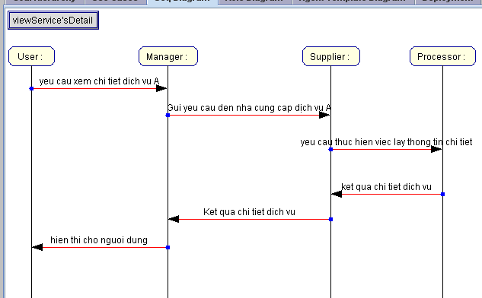

    - Xem thông tin chi tiết nhà cung cấp

Tên Use case | Xem thông tin chi tiết nhà cung cấp dịch vụ (viewSsupplier'Detail)
Tác nhân chính | Khách hàng, người trung gian
Tiền điều kiện
Đảm bảo tối thiểu | Thông báo lỗi nếu xảy ra.
Đảm bảo thành công | Người sử dụng xem được thông tin chi tiết của nhà cung cấp dịch vụ.
Kích hoạt | Chọn chức năng yêu cầu hiển thị chi tiết nhà cung cấp dịch vụ
Chuỗi sự kiện chính:
- Người sử dụng (có thể là khách hàng hay nhà trung gian) muốn biết thông tin chi tiết về một nhà cung cấp dịch vu nào đấy. Họ đưa ra yêu cầu về nhà cung cấp họ muốn biết đến người quản lý.
- người quản lý gửi thông điệp yêu cầu xem thông tin chi tiết đến nhà cung cấp dịch vụ
- Người này yêu cầu người xử lý của nó (processor) thực thi việc tìm kiếm trong csdl lưu các thông tin chi tiết của mình, Gửi kết quả cho nhà quản lý
- Nhà quản lý hệ thống hiển thị kết quả cho người yêu cầu.

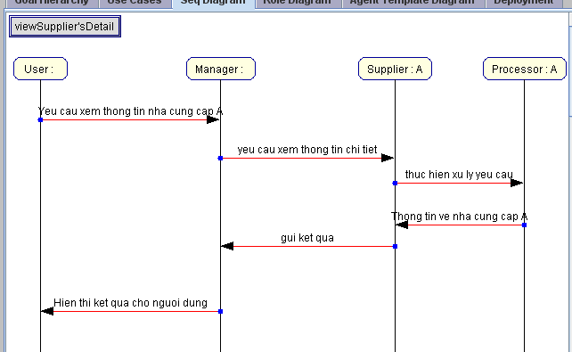

    - xem thông tin chi tiết về địa điểm du lịch

Tên Use case | Xem thông tin chi tiết nhà cung cấp dịch vụ (ViewDestination'Detail)
Tác nhân chính | Người sử dụng (user)
Tiền điều kiện | Địa điểm du lịch yêu cầu đã đăng ký với hệ thống
Đảm bảo tối thiểu | Thông báo lỗi nếu xảy ra.
Đảm bảo thành công | Người sử dụng xem được thông tin chi tiết đia điểm du lịch họ muốn
Kích hoạt | Chọn chức năng yêu cầu hiển thị chi tiết dịch vụ
Chuỗi sự kiện chính:
- Người sử dụng (có thể là khách hàng, nhà cung cấp hay nhà trung gian) muốn biết thông tin chi tiết về một điah danh nào đấy. Họ đưa ra địa danh cần biết và yêu cầu ngườ quản lý hệ thống thực hiện.
- Người quản lý hệ thống (Manager ) nhận thông điệp yêu cầu xem thông tin chi tiết. Dựa vào bảng lữu trữ của hệ thống khi các tổ chức quản lý địa danh đăng ký đia điểm du lịch, Từ đó xác định được tổ chức quản lý địa danh này.
- người quản lý gửi thông điệp yêu cầu xem thông tin chi tiết đại danh đên tổ chức quản lý nó.
- Tổ chức yêu cầu người thực hiện (processor) của nó tiên hành thực thi việc tìm kiếm trong csdl lưu các thông tin về địa danh mà khách hàng cần thuộc quản lý của nó, Gửi kết quả cho nhà quản lý
- Nhà quản lý hệ thống hiển thị kết quả cho người yêu cầu.

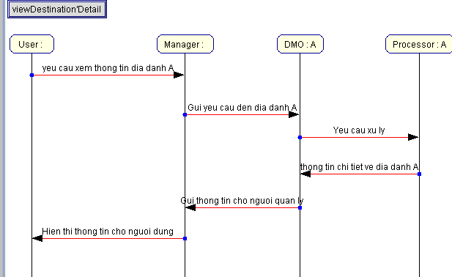

- Đăng ký
2.1. Đăng ký làm khách hàng của hệ thống

Tên Use case | Đăng ký làm khách hàng của hệ thống (registryCutomer)
Tác nhân chính | Người sử dụng (user)
Tiền điều kiện | Người sử dụng muốn đặt một dịch vụ trong hệ thống mà chưa đăng ký làm khách hàng của hệ thống.
Đảm bảo tối thiểu | Thông báo lỗi nếu xảy ra.
Đảm bảo thành công | Người đăng ký trở thành khách hàng của hệ thống
Kích hoạt | Chọn chức năng đăng ký làm thành viên
Chuỗi sự kiện chính:
  - Người sử dụng nhập các thông tin về bản than, và tùy chọn chức năng có nhận thông báo tự động từ nhà cung cấp không? và gửi đến người quản lý hệ thống
  - Thông tin gửi đến người quan lý hệ thống (Manager). Người quản lý kiểm tra các thông tin mà người đăng ký gửi đến (tên đăng nhập có bị trùng không? Đã điền đầy đủ các thông tin chưa?).
  - Người quản lý lưu các thông tin về khách hàng
  - Gửi thông báo kết quả đăng ký đến người đăng ký

Ngoại lệ:
  - Các thông tin của người đăng ký không phù hợp với yêu cầu của hệ thống.
    - Người quản lý gửi thông báo yêu cầu người đăng ký nhập lại thông tin.
    - Thực hiện lại các bước 1.

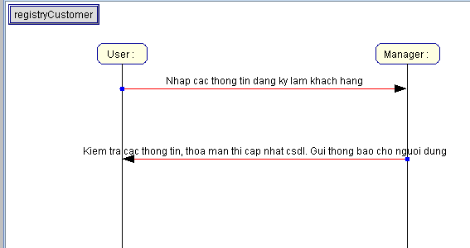

  - Đăng ký làm nhà cung cấp hệ thống

Tên Use case | Đăng ký làm nhà cung cấp dịch vụ (registrySupplier)
Tác nhân chính | Nhà cung cấp dịch vụ
Tiền điều kiện | Có dịch vụ cần đăng ký lên hệ thống.
Đảm bảo tối thiểu | Thông báo lỗi nếu xảy ra.
Đảm bảo thành công | Người đăng ký trở thành nhà cung cấp dịch vụ của hệ thống
Kích hoạt | Chọn chức năng đăng ký làm nhà cung cấp
Chuỗi sự kiện chính:
- Người đăng ký nhập các thông tin mà hệ thông đưa ra yêu cầu người đăng ký phải điền đầy đủ thông tin của nhà cung cấp dịch vụ, và gửi đến người quản lý hệ thống
- Thông tin gửi đến người quan lý hệ thống (Manager). Người quản lý kiểm tra các thông tin mà người đăng ký gửi đến (tên đăng nhập có bị trùng không? Đã điền đầy đủ các thông tin chưa?).
- Người quản lý lưu các thông tin về nhà cung cấp dịch vụ.
- Gửi thông báo kết quả đăng ký đến người đăng ký

Ngoại lệ:

  - Các thông tin của người đăng ký không phù hợp với yêu cầu của hệ thống.
    - Người quản lý gửi thông báo yêu cầu người đăng ký nhập lại thông tin.
    - Thực hiện lại các bước 1.

